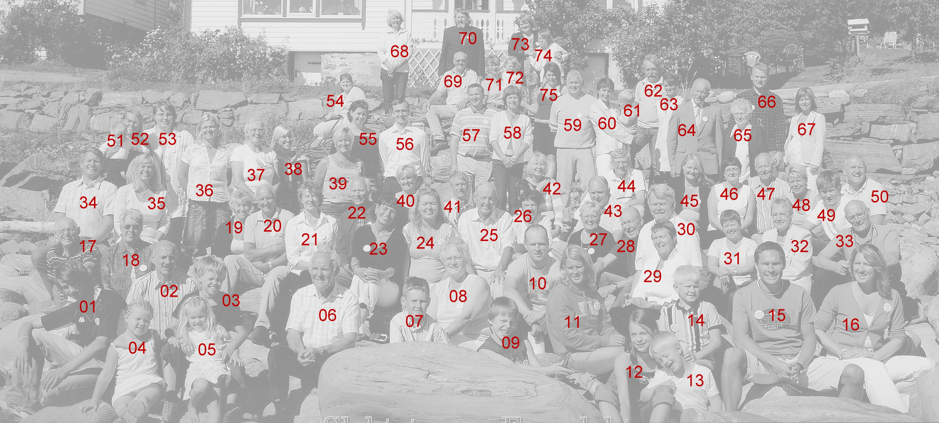

01. Kjell Edvard Johansen Fure (son til Tor Fure)
02. Tor Fure (son til Kristoffer Fure)
03. Simen Hjelmeland (son av Helga Håvik)
04. Andrine Hjelmeland (dtr av Hega Håvik)
05. Mathilde Hjelmeland (dtr av Helga Håvik)
06. Sigmund Refvik (gift med Bodil Fure)
07. Daniel Refvik (son til Norunn Refvik)
08. Bodhild Fure Refvik (dtr til Kristoffer Fure)
09. Peder Myklebust (son til Asle Per Myklebust)
10. Sondre Vegard Fure (son til Hans Mathiasson Fure)
11. Viktoria Fure (dtr til Dag Viggo Fure)
12. Dagrun Myklebust (dtr til Asle Per Myklebust)
13. Erlend Erdal (son til Anita Myklebust)
14. Mathias Fure (son til Dag Viggo Fure)
15. Bjørn Halvorsen Fure (gift m Sinde Beathe Fure)
16. Sinde Beathe Fure (dtr til Hans Mathiasson Fure)
17. Jan Fure (son til Henry Fure)
18. Marion Fure (gift med Jan Fure)
19. Margun Fure (gift med Hans Kristofferson Fure)
20. Hans Moritz Fure (son til Kristoffer Fure)
21. Dagny Myklebust (gift med Hans Myklebust)
22. Hans Myklebust (son til Maria Fure Myklebust)
23. Anne Saastad Fure (gift med Harald Fure)
24. Hilde Birgitte Fure (dtr til Harald Fure)
25. Harald Fure (son til Henry Fure)
26. Tordis Ullebø Hole (gift med Bjarne Hole)
27. Astrid M Fure Hansen (dtr til Henry Fure)
28. Olav Hansen (gift med Astrid Fure Hansen)
29. Inger Johanne Hole (gift med Arthur Hole)
30. Arthur Hole (son til Dorthea Fure Hole)
31. Wenche Malin Hole Rønning (dtr til Malvin Hole)
32. Else Myklebust (gift med Arne Myklebust)
33. Arne Myklebust (son til Maria Fure Myklebust)
34. Dag Viggo Fure (son til Mathias Fure)
35. Inger Ness Fure (gift med Dag Viggo Fure)
36. Helga Håvik (dtr til Malena Fure Håvik)
37. Malena Fure Håvik (dtr til Kristoffer Fure)
38. Hildegun Fure (dtr. til Hans Kristofferson Fure)
39. Siv Fure Lillesalt (dtr til Hans Kristofferson Fure)
40. Annelin Fure (dtr til Hans Kristofferson Fure)
41. Erik Jørgensen (gift med Ingrid Fure Jørgensen)
42. Astrid Foss Fure (gift med Hans Mathiasson Fure)
43. Bjarne Hole (son til Dorthea Fure Hole)
44. Hans Mathiasson Fure (son til Mathias Fure)
45. Tove Iren Fure (dtr til Svein Fure)
46. Torhild Gunderstad Fure (gift med Svein Fure)
47. Svein Fure (son til Kristoffer Fure)
48. Berit K. Siem Hole (gift med Malvin Hole)
49. Arnfinn Rønning (gift m Wenche M. Hole Rønning)
50. Malvin Hole (son til Dorthea Fure Hole)
51. Fredrik Torskangerpoll (son til Norunn Refvik)
52. Norunn Refvik (dtr til Bodil Fure Refvik)
53. Eva Katrin Johansen Fure (dtr til Tor Fur)
54. Nora Marie Fure Fjellskål (dtr. til Målfrid Fure)
55. Dagny Nybø (smb med Simen Fure Jørgensen)
56. Simen Fure Jørgensen (son til Ingrid Fure)
57. Asle Per Myklebust (son av Hans Myklebust)
58. Tove Lill Myklebust (gift med Asle Per Myklebust)
59. Egil Erdal (smb med Anita Myklebust)
60. Anita Myklebust (dtr til Hans Myklebust)
61. Sondre Erdal (son til Anita Myklebust)
62. Mads Klausen (gift med Heidi Fure Klausen)
63. Heidi Fure Klausen (dtr til Kjell Fure)
64. Per Strand (gift med Elsa Myklebust Strand)
65. Elsa Myklebust Strand (dtr til Maria Fure )
66. Per Arne Strand (son til Elsa Myklebust Strand)
67. Anne Solheim Strand (gift med Per Atle Strand)
68. Ingrid Fure Jørgensen (dtr til Mathias Fure)
69. Kjell Norvald Fure (son til Kristoffer Fure)
70. Norvald Fjellskål (gift med Målfrid Fure)
71. Marit Svedhaug Fure (gift med Kjell Fure)
72. Villemo Klausen (dtr til Heidi Fure Klausen)
73. Målfrid Fure Fjellskål (dtr til Sigurd Fure)
74. Anne Sofie Fure Fjellskål (dtr til Målfrid Fure)
75. Marianne Leikanger (smb med Kjetil Fure)

